江苏中天科技股份有限公司
现金支付合规实施细则
第一章 概述
- 为减少经营活动中使用现金支付的合规风险，根据中国法律、法规和规定以及公司业务发展所在国的法律、法规和规定（统称“相关法律法规”）及江苏中天科技股份有限公司（以下简称“股份公司”）《合规工作管理总则》以及其他合规制度和要求，结合公司运营业务所处环境，特制定本《细则》。
- 本《细则》用于规范股份公司及其境内外控股子公司（以下称“子公司”）的业务活动。
- 本《细则》适用于股份公司及子公司全体员工。
- 本《细则》涉及定义如下：
（一）“合规”：指股份公司及子公司的经营管理行为符合有关法律法规、国际条约、国际组织的合规准则、监管规定、行业标准、商业惯例、道德规范和股份公司的章程及规章制度等要求；
（二）“合规主管部门”：指依照负责经营管理的主体是股份公司还是子公司而定，指股份公司的合规标准部，或其子公司的合规部或合规专员；
（三）“现金支付”：指以现金或现金等价物形式进行的支付，包括匿名、不可追溯的支票或汇票。
第二章 使用现金支付的基本原则
- 股份公司及子公司严禁设立、使用帐外的账户和付款方式。
- 股份公司及子公司均要求，应尽量避免使用现金支付。鉴于股份公司及子公司部分业务所在地的银行、金融机构业务开展存在一定局限性，因此，在这些地方的业务经营中，允许使用现金，购买当地项目设备材料、办公用品，以及支付当地员工工资，但不得用于支付融通费（如付钱给政府官员使其加速履行某一项义务）。虽然不完全禁止现金支付，但因其合规风险较高，股份公司及子公司在现金支付之前必须采取风险防范措施。
- 股份公司及子公司应采取周密的财务措施，控制现金支付的审批和记录。财务措施包括但不限于：
（一）现金支出须由经办人签字报告，经部门负责人批准后报财务审核后、财务负责人审批、总经理或授权审批，出纳人员才能据以付款；
（二）保留已支付现金的相关书面文件；
（三）建立健全现金账目，逐笔记载现金支付，并结出库存余额；
（四）安排出纳人员以外的其他人每月至少对出纳库存现金检查核对一次，验证账实是否相符，形成检查记录，发现问题及时向财务负责人汇报。
- 除以上财务措施和控制外，现金支付还应遵守本《细则》规定的道德和合规原则，现金支付应遵循原则如下：
（一）现金支付应遵守股份公司《员工合规行为准则》、《礼品与招待合规实施细则》、《捐赠赞助合规实施细则》以及《第三方尽职调查合规实施细则》的规定。
（二）仅在因银行机构的原因而必须使用现金情况下，方可进行现金支付。员工必须说明使用现金支付的原因和必要性。
（三）若现金支付为唯一的支付方式，现金支付必须附有载明完整收款人的支持性文件，如发票、收据或内部订货单，已购买货物、服务或已支付工资的证明，或其它内部支持文件，并经由合规主管部门审批。一般情况下，股份公司及子公司的员工不得在未取得上述文件的情形下进行现金支付（详见第八条及附件1现金支付管理流程图）。
（四）股份公司及子公司对不当使用现金支付持零容忍态度。在现金支付时，员工必须非常谨慎，确保遵守相关政策和细则。若员工违反本《细则》规定进行现金支付，将受到相应处分。
- 在无法取得收据、发票或内部订货单或其它内部支持文件的情况下，若符合以下条件，员工可进行现金支付：
（一）金额不超过人民币500元或等值货币；
（二）1个工作日内，填写现金支付报告表（附件2）向所在单位合规主管部门报告。发生现金支付的员工必须记录支付的金额、收款人以及未取得收据、发票或内部订货单或其它内部支持文件的原因。
股份公司合规标准部每月应以现金支付记录表（附件3）记录股份公司发生的未附有收据或发票的现金支付，各子公司合规主管部门每月应以现金支付记录表形式（附件3），向股份公司合规标准部报告未附有收据或发票的现金支付。
第三章 合规记录和文档管理
- 每笔现金支付应附有充分的支持性文件，以确保支付真实、合法、合理，金额准确。现金支出后，主管出纳应逐笔登记现金或银行存款日记账，并按照股份公司及子公司存档规定留存相关支持性文件。
- 合规主管部门有权定期对现金支付的财务控制进行审计。审计内容包括：现金支付是否必要，现金支付是否妥善记录并附有支持性文件，现金支付是否符合股份公司《员工合规行为准则》、《礼品与招待合规实施细则》、《捐赠赞助合规实施细则》以及《第三方尽职调查合规实施细则》规定。
- 必要时，合规主管部门应与内部、外部审计部门配合，根据风险大小，制定定期审计计划，确定审计地点和频率，确保股份公司及子公司现金支付的规章制度、管理过程及实施效果合法合规。
- 审计后应出具审计报告，详细说明发现的问题和不足。审计报告由各合规主管部门留存，股份公司合规标准部有权查阅。
第四章 处分
- 按照相关法律法规及公司规定，违反本《细则》将受到相应处分，直至开除。
- 触犯反腐败法律和相关法律法规的员工和第三方可能面临调查机构的起诉，并可能导致其个人被罚款和/或监禁。
第五章 附则
- 涉及本细则的问题均可向合规主管部门提出。
- 股份公司合规标准部代表股份公司对所属部门实施本《细则》进行监督，并负有对本《细则》实施的最终指导权和解释权。

附件：1.现金支付管理流程图
2.现金支付报告表
3.现金支付记录
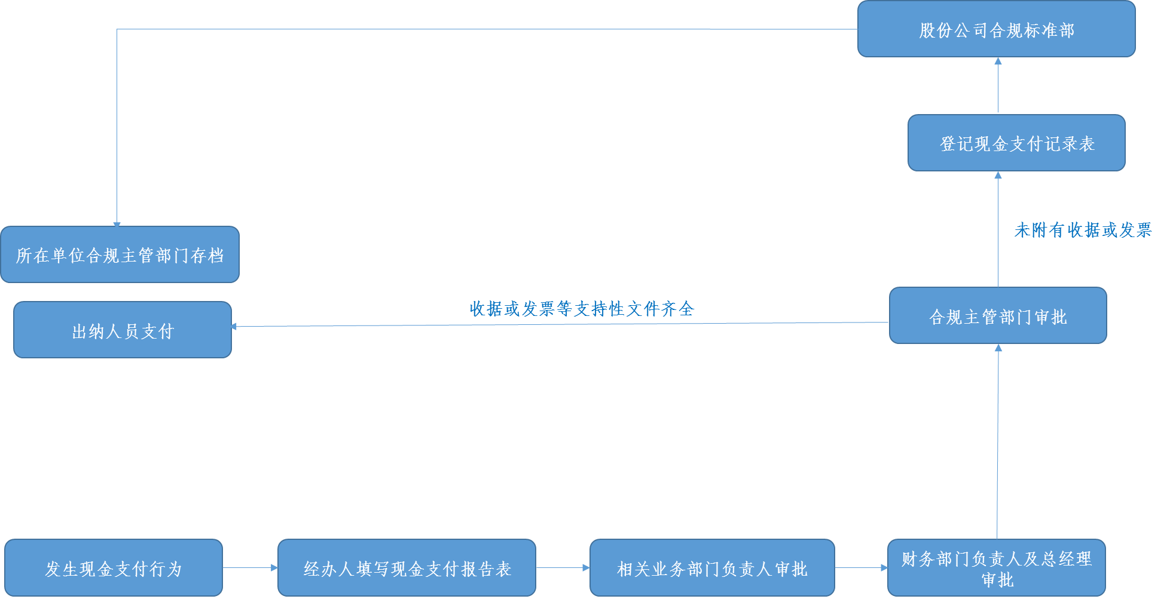
附件1：现金支付管理流程图

附件 2: 现金支付报告表

报告人
报告人职务
公司及部门
报告日期

现金支付接受方
已提供的服务或货物
（或已支付的工资），
以及其用途
使用现金支付的原因
币种
金额
折合人民币金额
对支持性文件缺失的说明

报告人:  职务:  公司/部门:  日期: | 业务部门负责人：  财务部门负责人：  总经理：  合规主管部门:  日期:

附件3: 现金支付记录

日期 | 金额 | 报告人姓名 | 接受方姓名 | 缺失支持性文件的原因

